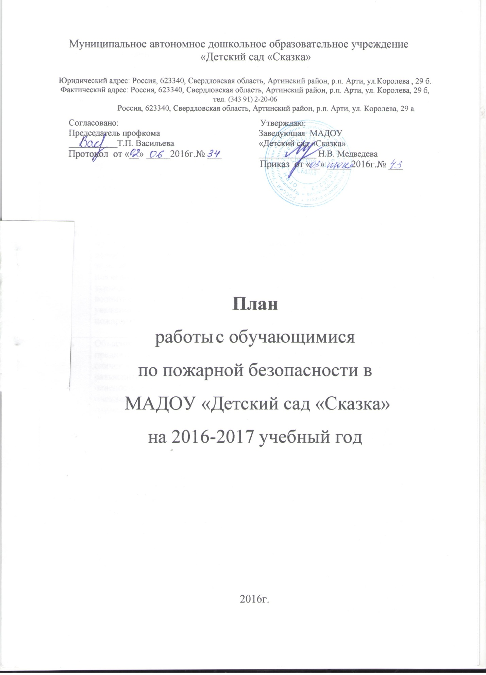

Месяц | Задачи | Форма работы
 |  | Познавательная | Игровая | Художественная, Театрализованная
сентябрь | Углублять и систематизировать знания о причинах возникновения пожаров; познакомить с правилами поведения при пожаре. | 1.Беседа с детьми о пожарах.  2.Рассказ об истории пожарной охраны.  3.Знакомство с правилами поведения при пожаре. | 1.Дидактическая игра «Раньше и теперь».  2.Сюжетно-ролевая игра «Мы пожарные»  3.Подвижная игра «Кто быстрее | С Маршак «Рассказ о неизвестном герое»,  Л.Толстой «Пожар»
октябрь | Познакомить с профессией пожарного и техникой, помогающей тушить пожар; воспитывать уважение к труду пожарных. | 1.Беседа «Пожарный-профессия героическая».  2.Составление рассказов «Я-пожарный». | 1.Дид.игра «Что необходимо пожарному?»  2. С/р игра « Мы-помощники»  3. Подвижная игра «Пожарные на учении | С.Маршак «Пожар»  Б.Житков «Дым».  Драматизация «Кошкин дом»
ноябрь | Объяснить детям предназначение спичек в доме, разъяснить их опасность при попадании в неумелые руки. | 1.Составление творческих рассказов «Спичка-невеличка и большой пожар»  2.Занятие «Спички - не тронь,в спичках -огонь».  3. Знакомство с пожарной сигнализацией. | 1.Дид.игра «Горит-не горит».  2. С/р игра «Наш дом»  3. Эстафета «Полоса препятствий» | Исполнениепесен на противопожарную тематику «Не играйте с огнем»  С.Шабровой  Чтение «Девочка со спичками
декабрь | Закреплять знания детей о правилах пожарной безопасности, нормах поведения во время пожара; формировать негативное отношение к нарушителям этих правил. | 1.Занятие «Первичные средства пожаротушения».  2.Решение проблемной ситуаций «Если в доме что-то загорелось…»  3.Правила поведения при пожаре | 1.Дид. игра «Кому что?»  2.Подвижная игра «Быстрые и ловкие»  3.Игра «Доскажи словечко» | Е.Хоринский «Спичка-невеличка»,  Л.Толстой «Пожарные собаки»  Конкурс детских рис. «Огонь-друг, огонь-враг»
январь | Углублять и систематизировать знания детей о причинах возникновения пожаров, закрепить правила поведения при пожаре. | 1.Занятие «Огонь-друг и огонь-враг»  2.Игра-занятие «Что нельзя делать  3.Беседа «Если в доме случился пожар» | 1.Дид.игра «Найди предметы»  2.С/р игра «Мы пожарные»  3.Подв.игра «Кто быстрее» | Н.Пикулева «Пожарная машина»  Создание постройки из кубиков «Мой дом»
февраль | Знакомить с историей появления бытовых электроприборов, закреплять и расширять знания детей о правилах эксплуатации электробытовых и газовых приборов | 1. Экскурсия в прачечную.  2.Занятие «Электричество в вашем доме»  3.Беседа «Как появились бытовые электроприборы? | 1.Дид.игра «Что для чего»  2.С/р игра «Наш дом»  3. Спортивный досуг «Мы пожарные» | Л.Толстой «Пожар»  С.Маршак «Рассказ о неизвестном герое»  Вечер загадок (электробытовые приборы).
март | Подвести детей к пониманию последствий детских шалостей. Объяснить, чем опасен открытый огонь, учить детей правильно вести себя во время пожара | 1.Решение проблемной ситуации «Мама оставила сушить белье над плитой»  2.Занятие «Знакомьтесь, огонь!» | 1.Дид. игра «Собери картинку»  2.С/р игра «Мы помощники»  3.Подв. игра «Пожарные на учении» | И.Тверабукин «Андрейкино дежурство»  Рисование «Огонь-добрый и злой»  Театрализованное представление «Воробушек и огонь»
апрель | Углублять знания детей о причинах возникновения пожаров, формировать чувство повышенной опасности огня: формировать правильное отношение к огнеопасным предметам. | 1.Занятие «А у нас в квартире газ»  2.Составление рассказов на тему «Спичка-невеличка и большой пожар»  3. Ролевой диалог с диспетчером 01 | 1.Дид.игра «Пожароопасные предметы»  2.С/р игра «К нам гости пришли»  3.Игра-эстафета «Юный пожарный» | Л.Толстой «Пожарные собаки»  Б.Житков «Дым»  М.Кривич «Что за служба у собак»  Конструирование «Мой детский сад»
май | Закреплять и систематизировать знания детей о правилах пожарной безопасности; продолжать знакомить с профессией пожарного, воспитывать уважение к труду пожарных. | 1.Занятие «Люди героической профессии».  2.Викторина «Правила обращения с огнем»  3.Развлечение «Что мы знаем о пожаре?» | 1.Дид.игра «Разложи картинки»  2.С/р игра «Мы-пожарные»  3. Подв.игра «Окажи помощь пострадавшему | С.Маршак «Рассказ о неизвестном герое»  Н.Пикулева «Пожарная машина»  Лепка на противопожарную тему
2 раза в год | Учебная эвакуация при пожаре

